**Синтез новых спиро(имидазотиазолотриазин-пирролидинов)**

***Исаков С.С.1,2, Изместьев А.Н.2*, *Газиева Г.А.2***

*Студент, 4 курс бакалавриата*

*1Российский химико-технологический университет имени Д.И. Менделеева,*

*Москва, Россия*

*2Институт органической химии им. Н.Д. Зелинского РАН, Москва, Россия  
E-mail: sergisakoff@yandex.ru*

В последние годы в органической химии наблюдается тенденция на получение структур с повышенным содержанием *sp*3-гибридных атомов углерода, обладающих улучшенной биодоступностью, растворимостью и способностью к связыванию с биологическими мишенями [1]. Особое внимание при этом уделяется спироциклическим соединениям, среди которых выделяются спиросочлененные с другими гетероциклическими фрагментами пирролидины.

Целью настоящей работы является разработка методов синтеза спиро[имидазотиазолотриазин-пирролидинов] на основе реакции [3+2]- циклоприсоединения функционализированных имидазотиазолотриазинов **1** с азометинилидами **2**, термически генерируемыми *in situ* из N-алкиламинокислот и 4-нитробензальдегида (схема 1).

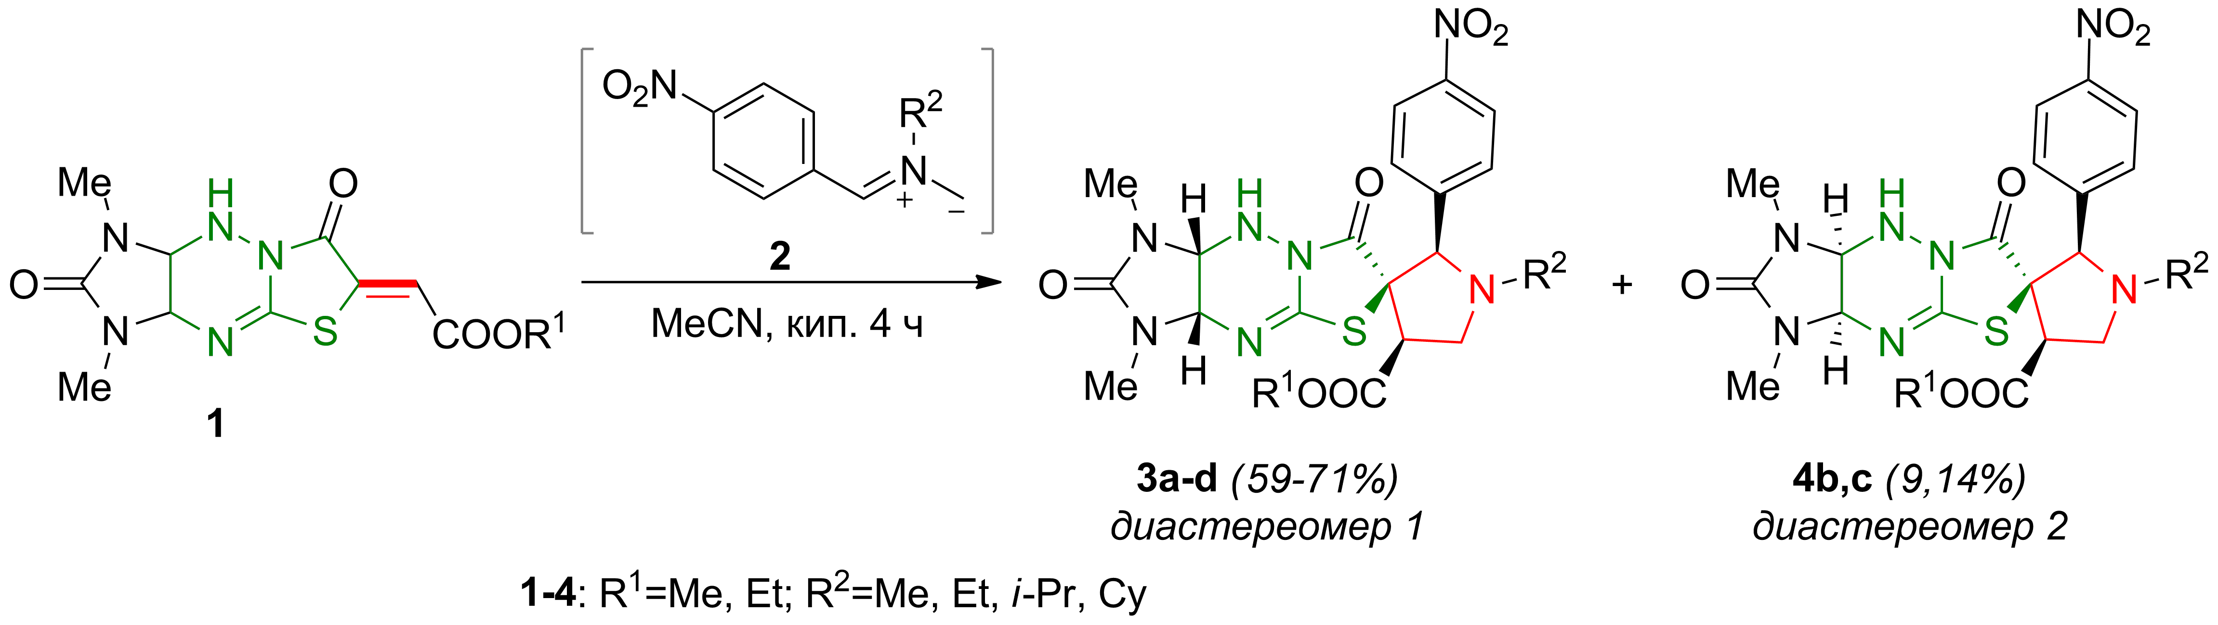

Схема 1. Синтез целевых спиро(имидазотиазолотриазин-пирролидинов)

Трехкомпонентные реакции диполярофилов **1** с азометиновыми илидами **2** проводили при кипячении исходных соединений в ацетонитриле, используя 1.5-кратные избытки аминокислот и альдегида, аналогично описанной в литературе методике. Циклоконденсация протекала диастереоселективно с образованием двух диастереомеров **3** и **4**, содержание одного из них (**3**) в смеси значительно превышало содержание другого (**4**). Все мажорные диастереомеры **3a-d** выделены в индивидуальном виде дробной крситаллизацией из реакционных масс или чистого ацетонитрила с выходами 59–71%. В двух случаях выделены и охарактеризованы также минорные диастереомеры **4b,c** с выходами 9 и 14%.

Образование двух диастереомеров обусловлено неэквивалентностью обеих диастереотопноных сторон исходных диполярофилов **1** и связанной с этим возможностью различного взаимного ориентирования илидов с *син*- и *анти*-стороны относительно имидазолидинового цикла диполярофила в переходном состоянии.

Таким образом, в ходе работы разработан метод синтеза новых спиросочлененных имидазотиазолотриазин-пирролидинов, а также показана возможность выделения образующихся продуктов в диастереомерно чистом виде без использования хроматографических методов.

**Литература**

1. Lovering F., Bikker J., Humblet C. Escape from flatland: increasing saturation as an approach to improving clinical success // J. Med. Chem. 2009. Vol. 52. P. 6752-6756.

2. Izmest’ev A. N., Gazieva G. A., Karnoukhova V. A., Kravchenko A. N. Diastereodivergent synthesis of dispiroheterocyclic structures comprising pyrrolidinyloxindole and imidazothiazolotriazine moieties // Org. Biomol. Chem. 2020, Vol. 18*.* P. 6905–6911.